Автор- составитель: Лавлинскова Елена Юрьевна
МОУ гимназия №2 г. Волгоград
учитель начальных классов

Входная контрольная работа.
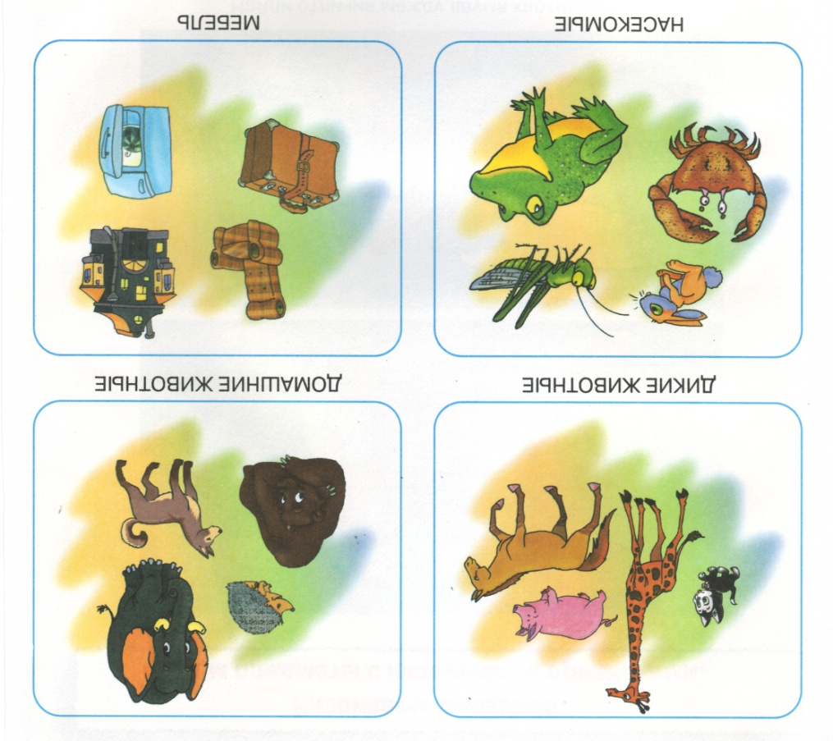
Задание 1. В каждом окошке найди нужный рисунок и обведи.

Задание 2. Какой торт съеден больше других? Поставь над ним значок V.
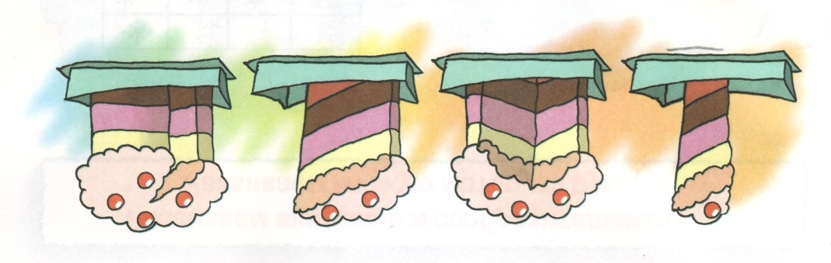

Задание 3. На какой картинке девочка выше мальчика, но ниже дерева? Поставь рядом с ней значок V.
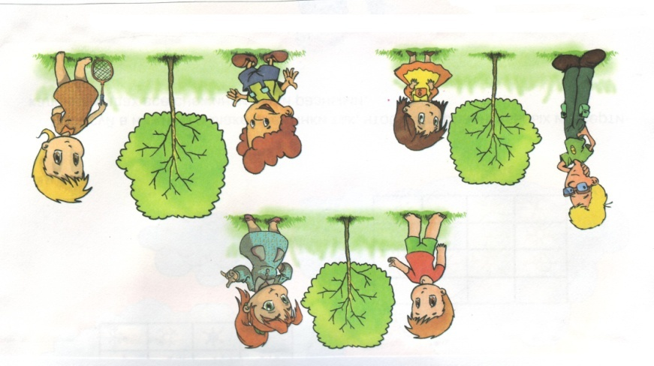

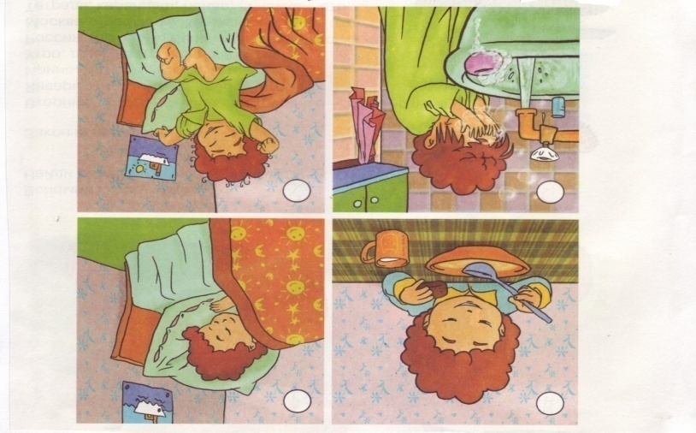
Задание 4. Пронумеруй рисунки по порядку: что было сначала, а что –потом.

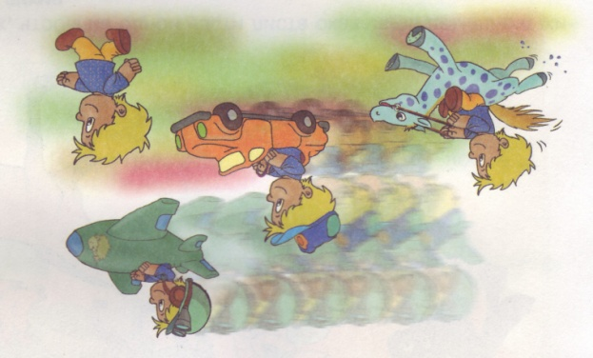
Задание 5. Братья собрались в гости к бабушке. Кто из внуков доберётся быстрее? Поставь рядом с этим мальчиком значок V.

Задание 6. Нарисуй, что получилось.

+ =
- =

Задание 7. Раздели фигуры на части по восемь клеточек. Все части раскрась в разные цвета.
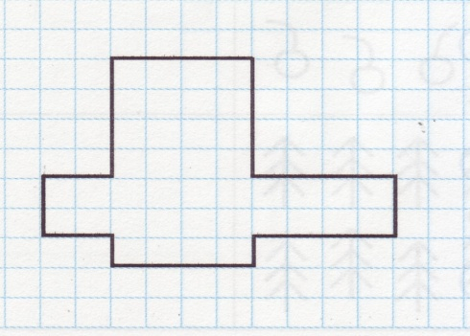

Задание 8. Заполни таблицу.

Нарисуй на два меньше | Посчитай, сколько? | Нарисуй столько же | Нарисуй на один больше

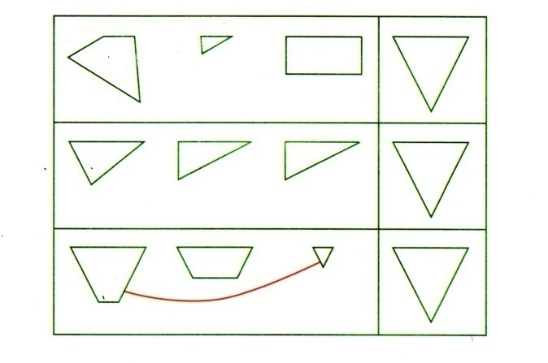
Задание 9. В каждом кругу найди две части, из которых можно сложить треугольники.

Задание 10. Прочитай названия предметов. Найди эти слова в таблице и обведи. Ищи по горизонтали и по вертикали.

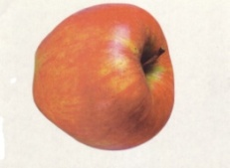
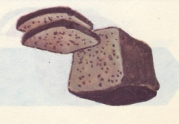
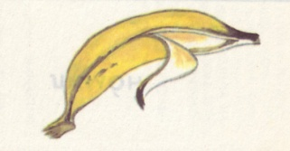

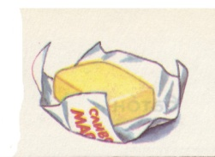
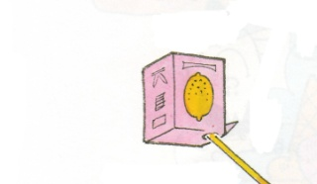
яблоко банан яйцо хлеб

сок масло молоко
М И У Т Б А Н А Н С
О А В З И К Л Я В Ц
Л Ы Ж Е Х Л Е Б Н Р
О С Р У Г Д Ъ Л Ь Ю
К У М А С Л О О Ы С
О Э П С Ю Я Р К Б О
Ж А Я Й Ц О Р О Е К

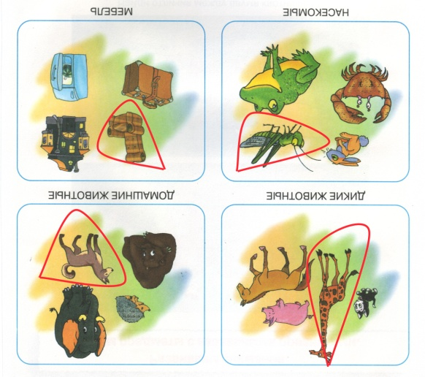
Ключи к заданиям.
Задание 1 Задание 2.
V
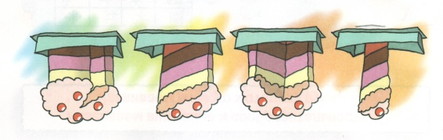

Задание 3. Задание 4.
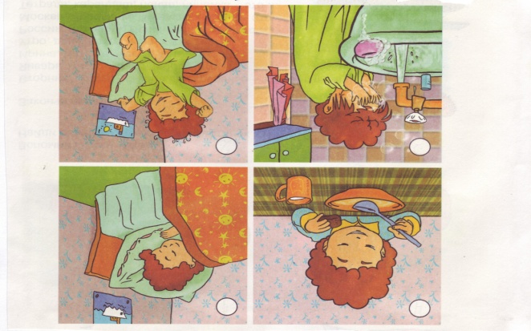
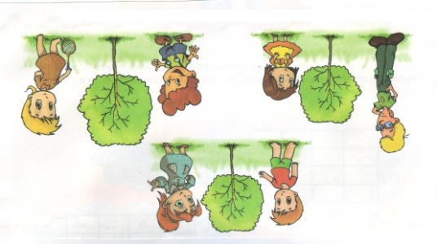
4 1

V
3 2

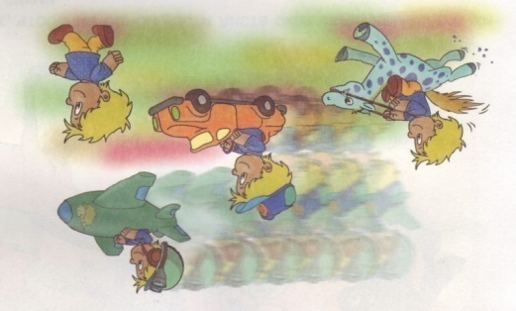
Задание 5. Задание 6.
V

Задание 7.

Задание 8.

Нарисуй на два меньше | Посчитай, сколько? | Нарисуй столько же | Нарисуй на один больше

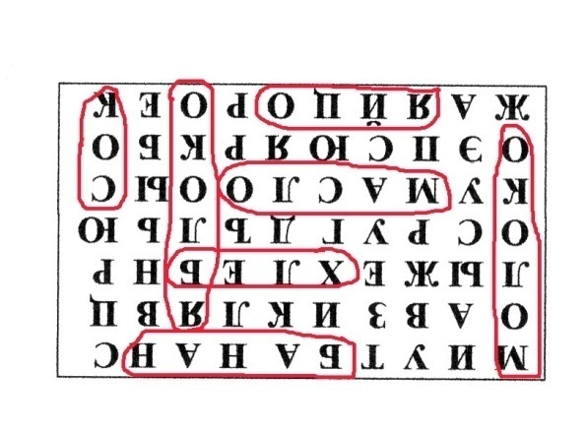
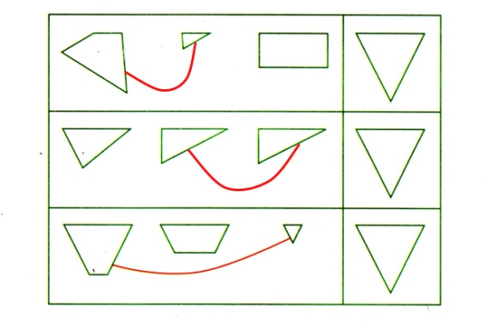
Задание 9. Задание 10.

Рубежная контрольная работа.

Задание 1.
Найди и подчеркни самое длинное слово.
ЖИРАФ, ЗМЕЯ, ЧЕРВЯК.

Задание 2.
Пятачок выписал равенства с ответом 7. Проверь его работу. Зачеркни неверные равенства.
6+2=7 10-3=7 9-2=7
8-2=7 2+5=7 5+3=7

Задание 3.
Как зовут отца Ольги Петровны Семёновой? Подчерки правильный ответ.
А. Семён
Б. Пётр
В.Петров
Г.Олег

Задание 4.
Какие животные делают запасы на зиму? Подчерки правильный ответ
А.Медведи, белки.
Б. Ежи, лисы.
В. Белки, кедровки.

Задание 5.
Подчеркни названия малых фольклорных жанров.
Повесть, потешка, частушка, сказка, рассказ, прибаутка, загадка, стихотворение, пословица, скороговорка.

Задание 6.
Спиши слова. Поставь ударение.
МЕДВЕДЬ, ЛОШАДЬ, ЧЕРЕПАХА, ЗАЯЦ.
________________________________________________________________________

Задание 7.
За числом 9 при счёте следует число

Перед числом 7 при счёте стоит число

Самое большое однозначное число

Между 13 и 15 находится число

Задание 8.
Собери из букв названия животных. Запиши их.
БРУСКА КУТА ЦУРИКА ДАШОЛЬ АЗОК
Какое животное «лишнее»?

Задание 9.

Раздели фигуры на части разными способами.

Нарисуй группы, которые у тебя получились.

1 способ_________________________________________________________________

2 способ_________________________________________________________________

3 способ________________________________________________________________

Задание 10.
Разгадай ребусы и запиши слова.
100К
7 Я 100Л 40А 100Г

Какое слово «лишнее»?

Ключи к заданиям.
- Ответ : червяк. ( 6 букв)
- Ответ: верные равенства 10-3=7 9-2=7 2+5=7
- Ответ Б : Пётр.
- Ответ В: белки, кедровки.
- Ответ: потешка, частушка, прибаутка, загадка, пословица, скороговорка.
- Ответ: медведь. лошадь, черепаха, заяц. ( буквы под ударением –подчёркнуты).
- Ответ: 10,6, 9, 14.
- Ответ: барсук, утка, курица, лошадь, коза. «Лишнее» животное БАРСУК.
- Ответ:
1 способ: разбиение фигур по форме и

2 способ: разбиение фигур по цвету и

3 способ: разбиение фигур по размеру и

- Ответ: семья, стол, сорока, стог, восток.

Итоговая контрольная работа
по русскому языку
I вариант

Задание 1.
Подчерки только буквы гласных звуков:
И,М,П,Й,О,Э,Ы,Ь,З

Задание 2.
Выбери и подчерки слова, в которых 1 слог:
А. яма
Б. шарф
В.зима
Г. конь

Задание 3.
Выбери и подчерки слова, которые неправильно разделили на слоги:
А. сло-н
Б. сказ-ка
В. змей-ка
Г. ва-льс

Задание 4.
Выбери и подчерки слова, в которых ВСЕ согласные звуки мягкие:
А. роль
Б.мяч
В.берег
Г.осень

Задание 5
В каких словах пропущена буква Д? Найди и подчерки их:
А. са..
Б.сала…
В.наро…
Г. зака…

Задание 6.
Запиши слова по образцу:
ЧТО? КАКОЙ?
Сила___________сильный
школа_________________
лето___________________
грязь__________________

Задание 7.
Запиши 3 слова с безударной гласной А
_____________________________________________________________________________

Задание 8.
Составь из слов предложение и запиши его.
ТЁПЛЫЕ, В, УЛЕТАЮТ,КРАЯ, ПТИЦЫ

Задание 9.
Какое слово «лишнее»?
Федя, Аня, Алёна, Паша.

Задание 10.
Составь слова из слогов:
БАН
РА
БА
РЫ
ВА
БУЛ

РАН
БУК
КИ
БЕЛ

II вариант
Задание 1.
Подчерки только буквы гласных звуков:
Ы,Р,Ш,У,Й,А,Ц,Ъ,Т

Задание 2.
Выбери и подчерки слова, в которых 1 слог:
А.юла
Б.шкаф
В.лиса
Г. соль

Задание 3.
Выбери и подчерки слова, которые неправильно разделили на слоги:
А. я-щик
Б. чай-ник
В. но-чь
Г. кош-ка

Задание 4.
Выбери и подчерки слова, в которых ВСЕ согласные звуки твёрдые:
А.цена
Б.рысь
В.шина
Г.чудо

Задание 5
В каких словах пропущена буква К? Найди и подчерки их:
А. сапо…
Б.уро…
В. кусо…
Г.кру…

Задание 6.
Запиши слова по образцу:
ЧТО? КАКОЙ?
Молоко________молочный
зима___________________
гриб___________________
сила___________________

Задание 7.
Запиши 3 слова с безударной гласной Е

Задание 8.
Составь из слов предложение и запиши его.
БЕЛЫЕ, ПО, ПЛЫВУТ, НЕБУ, ОБЛАКА

Задание 9.
Какое слово «лишнее»?
Надя, Юра, Полина, Петя

Задание 10.
Составь слова из слогов:
НОК
РИ
ШКА
СУ
КО

ЛА
ПИ
НО
ОК
СКИ

_______________________________________________________________________________________________________________________________________________________________________________________________________________________________________

Ключи к заданиям:
1 вариант.
- Ответ: И,О, Э,Ы
- Ответ: шарф, конь
- Ответ: слон, вальс
- Ответ: мяч, осень
- Ответ: сад, народ.
- Ответ: школьный, летний, грязный
- Ответ: вариантов множество
- Ответ: Птицы улетают в тёплые края.
- Ответ: Алёна (3 слога)
- Ответ: булки, белки, банки, ранки, рыба, баки, раба, барабан, раки, буква, варан.

2 вариант.
- Ответ: Ы,У,А
- Ответ: шкаф, соль.
- Ответ: ящик, ночь
- Ответ: цена, шина.
- Ответ: урок, кусок.
- Ответ: зимний, грибной, сильный.
- Ответ: вариантов множество
- Ответ: По небу плывут белые облака.
- Ответ: Полина (3 слога)
- Ответ: носки, рисунок, кошка, сушка, окно, пила, ласки, кола.

Итоговая контрольная работа
по математике
I вариант
Задание 1.
Белка и Ёжик собрали в лесу 19 грибов. У белки в корзине уместилось 8 грибов. Сколько грибов нёс Ёжик? Выбери правильный ответ и подчеркни его.
А. 11
Б. 9.
В. 10.

Задание 2.
Выбери верное утверждение и подчеркни.
Выражение 6+8 – это…
А. сумма
Б.разность

Задание 3.
Света записала число, которое больше 11 на 7. Какое число у неё получилось.
Обведи правильный ответ.
4 5 6 7 8 9 10 11 12 13 14 15 16 17 18 19

Задание 4.
Вставь пропущенные числа, чтобы получились верные неравенства:
…<…, …>…, …< 16, …> 16

Задание 5.
Незнайка выполнял задания по математике. Поработай учителем. Проверь вычисления и исправь ошибки.

14-5=9 9+3=13
8+9=16 10-7=2
13-7=5 6+9=15

Задание 6.
Запиши цифрами числа : девять, семнадцать, тринадцать, одиннадцать.
___________________________________________
Расположи их в порядке уменьшения.
___________________________________________
Запиши пропущенные числа
___________________________________________

Задание7.
Начерти незамкнутую ломаную из 3-х звеньев.

Задание 8.
Ослику Иа на день рождения подарили 13 шаров. 5 из них голубые. Остальные шары зелёные.
Запиши вопрос задачи, если она решается так: 13-5 =…
____________________________________________________________________________
Сосчитай и запиши ответ. _____________________________________________________
Задание 9.
Катя и Петя съели пирожные – «корзиночку» и «эклер». Катя не ела «корзиночку». Какое пирожное съел Петя?

Задание 10.
Нарисуй красный, синий и зелёный мячи так, чтобы синий был левее красного и правее зелёного.

II вариант

Задание 1. Коля и Миша поймали 17 карасей. Миша принёс домой 9 карасей. Сколько карасей принёс Коля? Выбери правильный ответ и подчеркни его.
А. 9.
Б. 10.
В. 8

Задание 2.
Выбери верное утверждение и подчеркни.
Выражение 12+6 – это…
А. сумма
Б. разность

Задание 3.
Вася записала число, которое меньше 16 на 7. Какое число у него получилось.
Обведи правильный ответ.
7 8 9 10 11 12 13 14 15 16 17 18 19 20 21 22 23

Задание 4.
Вставь пропущенные числа, чтобы получились верные неравенства:
…<…, …>…, …< 13, …> 13

Задание 5.
Незнайка выполнял задания по математике. Поработай учителем. Проверь вычисления и исправь ошибки.

15-6=9 8+4=13
9+8=16 11-8=2
14-9=5 7+6=15

Задание 6.
Запиши цифрами числа : восемь, пятнадцать, восемнадцать, двенадцать.
___________________________________________
Расположи их в порядке увеличения.
___________________________________________
Запиши пропущенные числа
___________________________________________

Задание7.
Начерти замкнутую ломаную из 4-х звеньев.

Задание 8.
Ослику Иа на день рождения подарили 7 желтых и 9 красных шаров.
Запиши вопрос задачи, если она решается так: 7+9=…
____________________________________________________________________________
Сосчитай и запиши ответ. _____________________________________________________

Задание 9.
Мама и папа подарили Серёже на день рождения книгу и велосипед. Мама не дарила велосипед. Что подарил папа ?

Задание 10.
Нарисуй жёлтый, коричневый и оранжевый мячи так, чтобы коричневый мяч был левее оранжевого и правее жёлтого.

Ключи к заданиям.
Вариант 1.
- Ответ А: 11.
- Ответ Б: разность.
- Ответ: 18.
- Ответ: (1,2,3,4,5,6,7,8,9,10,11,12,13,14,15)<16, (16>17, 18…)
- Ответ: 14-5=9 9+3=13(12)
8+9=16(17) 10-7=2(3)
13-7=5 (6) 6+9=15
- Ответ: 17, 13, 11, 9. Пропущены: 16,15,14,12,10.
- Ответ:

- Ответ: Сколько зелёных шаров подарили на день рождения ослику Иа. 13-5 = 8.
- Ответ: Петя съел «корзиночку». Катя- «эклер»
- Ответ:

Вариант 2.
- Ответ В: 8.
- Ответ А: сумма.
- Ответ: 9
- Ответ: (1,2,3,4,5,6,7,8,9,10,11,12)<13, (13>14, 15…)
- Ответ: 15-6=9 8+4=13 (12)
9+8=16 (17) 11-8=2 (3)
14-9=5 7+6=15 (13)
- Ответ: 8, 12,15,18. Пропущенные числа: 9,10,11,13,14,16,17.
- Ответ:

- Ответ: Сколько всего шаров подарили ослику Иа на день рождения. 7+9=16.
- Ответ: Мама подарила книгу. А папа- велосипед.

Итоговая контрольная работа
по окружающему миру.
I вариант

Задание 1.
Выбери и подчеркни объекты неживой природы:
А. песок
Б. сирень
В. солнце
Г. синица

Задание 2.
Выбери и подчеркни названия зверей:
А. муравей.
Б. заяц.
В. дятел.
Г. свинья

Задание 3.
Подчеркни главные признаки объектов живой природы:
Свистит, дышит, питается, гремит, размножается, поёт, двигается, шумит, льется, умирает.

Задание 4.
Подчеркни название кустарника.
А. сирень
Б. берёза.
В. одуванчик

Задание.5.
Как называют растения, которые растут в дикой природе? Подчеркни правильный ответ.
А. уличные
Б. домашние.
В. дикорастущие

Задание 6.
В какой стране ты живёшь? Напиши. __________________________
Напиши название столицы своей страны. ______________________

Задание 7.
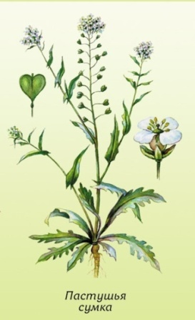
Подпиши части растения.

Задание 8.
Напиши по 3 названия животных каждой группы:
Насекомые______________________________
Рыбы___________________________________
Звери___________________________________

Задание 9. Напиши, в каком порядке сменяют друг друга времена года.
______________________________________________________________
Задание 10.
Зачеркни «лишнее» понятие.
Луна, щука, дуб, стол, воробей.

II вариант

Задание 1.
Выбери и подчеркни объекты неживой природы:
А. река
Б. подорожник
В. облака
Г. дятел

Задание 2.
Выбери и подчеркни названия зверей:
А. бабочка
Б. волк.
В. орёл.
Г. корова

Задание 3.
Подчеркни главные признаки объектов живой природы:
Свистит, дышит, питается, гремит, размножается, поёт, двигается, шумит, льется, умирает.

Задание 4.
Подчеркни название травянистого растения.
А. тополь
Б. малина.
В. василёк

Задание.5.
Как называют растения, которые человек выращивает специально для своих потребностей? Подчеркни правильный ответ.
А. уличные
Б. домашние.
В. культурные

Задание 6.
В каком городе ты живёшь? Напиши. __________________________
Напиши название столицы своей страны. ______________________

Задание 7.
Подпиши части растения.
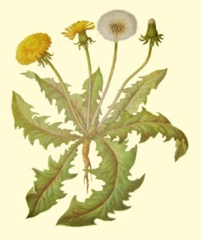

Задание 8.
Напиши по 3 названия животных каждой группы:
Рыбы___________________________________
Птицы_________________________________
Звери___________________________________

Задание 9. Напиши, в каком порядке сменяют друг друга времена года.
______________________________________________________________
Задание 10.
Зачеркни «лишнее» понятие.
Дом, книга, солнце, автомобиль.

Ключи к заданиям.
Вариант 1.
- Ответ: А.песок, В. солнце.
- Ответ: Б. заяц, Г. свинья.
- Ответ: дышит, питается, размножается, двигается, умирает.
- Ответ А: сирень
- Ответ В: дикорастущие.
- Ответ: страна-Россия, столица –Москва.
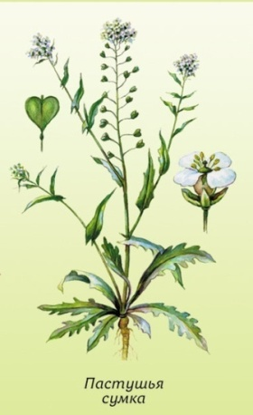
- Ответ:

плоды и семена

цветок
стебель

лист

корень

- Ответ: Насекомые: жук, бабочка, муха и т.д.
Рыбы: щука, сом, карась и т.д.
Звери: лиса, волк, медведь ит.д.

- Ответ: зима, весна, лето, осень.
- Ответ: стол(сделано руками человека)

Вариант2.
- Ответ: А. река, В. облака.
- Ответ: Б.волк, Г. корова.
- Ответ: дышит, питается, размножается, двигается, умирает.
- Ответ В: василёк.
- Ответ В : культурные.
- Ответ: город- Волгоград, столица –Москва.
- Ответ:
семена
цветок

лист

стебель

корень

- Ответ: Рыбы: лещ, карп, щука и т.д.
Птицы: дятел, ласточка, воробей ит.д.
Звери: лось, мышь, барсук и т.д.
- Ответ: зима, весна, лето, осень.
- Ответ: солнце ( объект природы)

Итоговая контрольная работа
по литературному чтению.
I вариант

НЕВЕЖА.

Девочка сидела на стуле. Вошёл младший братик. Девочка встала и посадила его на свой стул. Пришёл папа. Мальчик встал и уступил место папе. Вошла мама. Папа встал.
- Садись,- сказал он маме, и мама села.
Но тут пришла бабушка. Мама встала и подала стул бабушке. Бабушка села, посидела да вдруг вскочила:
- Ай-ай, молоко на плите убежит!
Все бросились на кухню. Пришёл кот, сел на стул, посидел, а потом разлёгся.
Пришли: девочка, братик, папа, мама, бабушка, а кот ни с места – лежит себе и поглядывает на всех.
- Брысь, невежа!

(Р. Баумволь)

- Выбери правильное утверждение. Отметь значком V:
А. Этот текст научный.
Б. Этот текст художественный

- К какому жанру относится это произведение. Выбери правильный ответ и отметь значком V.
А. сказка.
Б. рассказ.

- Как ты думаешь, что означает слово «невежа»? Выбери правильный ответ и отметь значком V
А. упрямый
Б. невоспитанный
В. неграмотный.

- Кто так назван автором? Выбери правильный ответ и отметь значком V:
А.кот
Б.девочка.
В.мальчик
Найди и подчеркни строчки, подтверждающие твой ответ.
- Чем кот заработал себе такое прозвище? Выбери правильный ответ и отметь значком V:
А. Тем, что любит царапаться.
Б. Тем, что любит играть.
В. Тем, что никому не хотел уступать место.
- Почему кот сумел занять место на стуле? Напиши.
______________________________________________________________________________________________________________________________________________

- Почему все члены семьи уступали друг другу место на стуле? Напиши.
_______________________________________________________________________

- Чему учит это произведение? Напиши.
______________________________________________________________________

- Как бы ты поступил в такой ситуации? Напиши.
______________________________________________________________________________________________________________________________________________

II вариант

ПРОСТО ТАК.

Костя сделал скворечник и позвал Вову:
-Посмотри, какой птичий домик я сделал.
Вова присел на корточки.
-Ой какой! Совсем как настоящий! С крылечком! Знаешь что, Костя, -робко сказал он, -сделай и мне такой. А я тебе за это планёр сделаю.
- Ладно, -согласился Костя. –Только давай не за то и не это, а просто так: ты мне сделаешь планёр, а я тебе скворечник.

(В Осеева)

- Выбери правильное утверждение. Отметь значком V:
А. Этот текст научный.
Б. Этот текст художественный

- К какому жанру относится это произведение. Выбери правильный ответ и отметь значком V.
А. сказка.
Б. рассказ.

- Какой по характеру Костя? Выбери правильный ответ и отметь значком V.
А. хитрый.
Б. приветливый.
В. глупый.
Найди и подчеркни строчки, подтверждающие твой ответ.

- Что может сделать Вова? Выбери правильный ответ и отметь значком V.
А. птичий домик
Б. планёр
В. скворечник

- Какой, по-твоему, Вова? Выбери правильный ответ и отметь значком V.
А. робкий.
Б. ленивый
В. грубый.
Найди и подчеркни строчки, подтверждающие твой ответ.
- Можно ли ребят назвать трудолюбивыми? Почему ты так думаешь? Напиши.
______________________________________________________________________________________________________________________________________________

- Понравился ли Вове скворечник? Почему ты так думаешь? Напиши.
______________________________________________________________________________________________________________________________________________

- Чему учит это произведение? Напиши.
______________________________________________________________________

- Как бы ты поступил в такой ситуации? Напиши.
______________________________________________________________________________________________________________________________________________

Ключи к заданиям.
Вариант 1.
- Ответ Б.
- Ответ Б.
- Ответ Б.
- Ответ А. (- Брысь, невежа!)
- Ответ В.
- Ответ: Все бросились на кухню.
- Ответ: Потому, что они были вежливыми и воспитанными, а старшим ( и женщинам) надо уступать место.
- Ответ: Это произведение учит быть воспитанным и вести себя культурно даже дома.
- Ответ: (мнение ученика)

Вариант 2.
- Ответ Б.
- Ответ Б.
- Ответ Б. (- Ладно, -согласился Костя. –Только давай не за то и не это, а просто так: ты мне сделаешь планёр, а я тебе скворечник.)
- Ответ Б.
- Ответ А. (Знаешь что, Костя, -робко сказал он, -сделай и мне такой. А я тебе за это планёр сделаю.)
- Ответ. Ребят можно назвать трудолюбивыми, потому что Костя с охотой делал птичий домик, а Вова – согласился сделать планёр.
- Ответ : Вове скворечник понравился. (Ой какой! Совсем как настоящий! С крылечком! Знаешь что, Костя, -робко сказал он, -сделай и мне такой.)
- Ответ: Это произведение учит быть доброжелательным по отношению к другим, уметь договариваться и не ссориться.
- Ответ: (мнение ученика)

Список использованных источников:
- Литературное чтение: Тесты 1-й кл. : Учеб.-метод. пособие/ О.В.Кубасова. – Тула: ООО Издательство «Родничок»; М.: ООО Издательство «Артель»: ООО «Издательство АСТ»,2004.
- Гаврина С.Е., Кутявина Н.Л., Топоркова И.Г., Щербинина С.В.Развиваем мышление. Рабочая тетрадь для детей дошкольного возраста. – Москва. – ЗАО «Росмен- Пресс»

